**Миндерлинский детский сад «Солнышко»**

**Спортивное развлечение в первой младшей группе**

**«Веселое путешествие!»**

**Провела: воспитатель Сухова М.В.**

**Август 2024год.**

**«Веселое путешествие!»**

(Физкультурное развлечение в первой младшей групп)

**Цель**: закреплять правила игр.

Оборудование: игрушки: собачка, бычок, зайка, иллюстрации игрушек, пластиковые круги, массажные кольца, карандаши бревно.

**Ход:**

Ведущий показывает детям картинки с изображением игрушек. Дети с воспитателем называют игрушки. Далее педагог предлагает отправиться в гости к игрушкам.

**Ведущий**:

– Сейчас, мы с вами поедем на машине, в веселое путешествие к нашим друзьям – игрушкам, вместе с ними, мы будем играть.

– А теперь пора в дорогу.

Машины сигналят дети двигаются по кругу за воспитателем, останавливаются у пенечка, на котором сидит Зайчик.

Ведущий:

– Вот, мы и приехали, здесь живет – Зайчик давайте вместе с ним поиграем.

*Игра «Догони зайку по дорожке из колечков».*

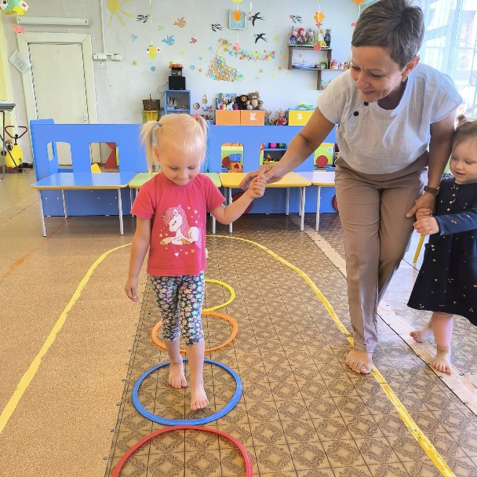

Далее дети прощаются с зайкой и снова едут на машине.

Останавливаются около Курицы и Цыпленка.

*Проводится игра: «Вышла курочка гулять»*

Далее дети встречаются с бычком, проводиться упражнение:

*«Идёт бычок, качается»* (имитация движения бычка на бревне)

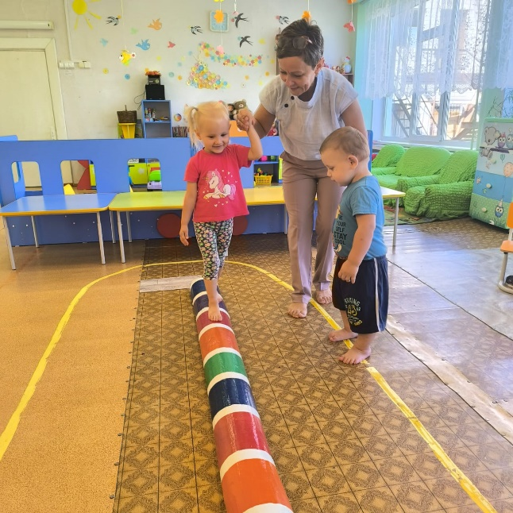

На следующей остановке появляется собачка.

*Игра: «Вот сидит лохматый пес».*

В. Наше путешествие закончилось друзья, возвращаться настала пора.

